**06.04.2021. Урок 3. 9 клас**

Тема: **Оксигеновмісні органічні речовини.**

**Поняття про спирти, карбонові кислоти, жири, вуглеводи.**

**Метанол, етанол, гліцерол: молекулярні і структурні формули, фізичні властивості. Горіння етанолу. Якісна реакція на гліцерол.**

**Отруйність метанолу й етанолу. Згубна дія алкоголю на організм людини.**

**Перегляньте навчальне відео до теми:**

<http://bookshelf.kmmedia.com.ua/6068> ст.152, 153

<https://www.youtube.com/watch?v=NCS-1JRtXsU>

<https://www.youtube.com/watch?v=mmpi_bramCs>

**Узагальнюємо:**

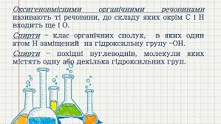

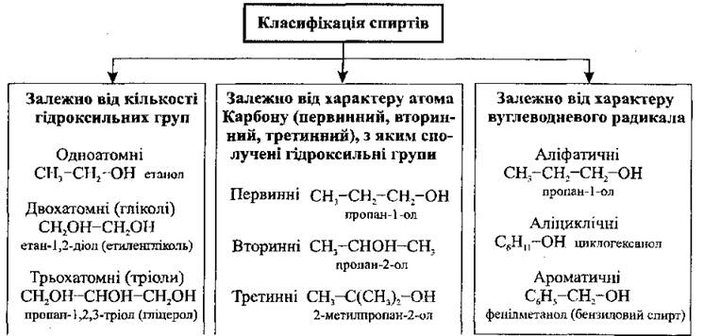

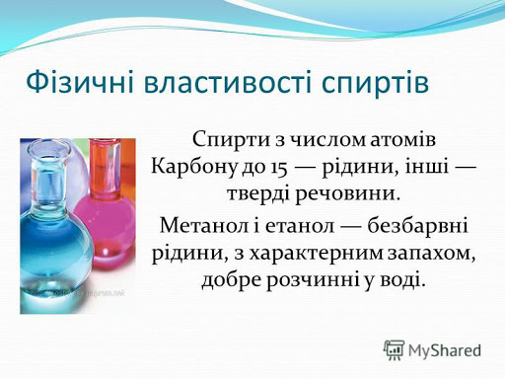

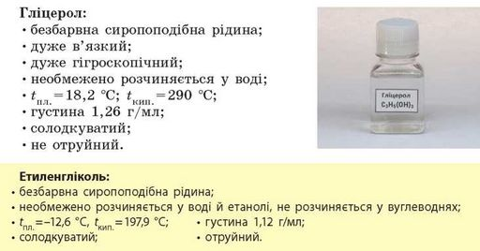

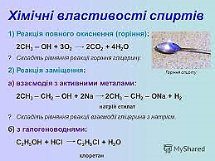

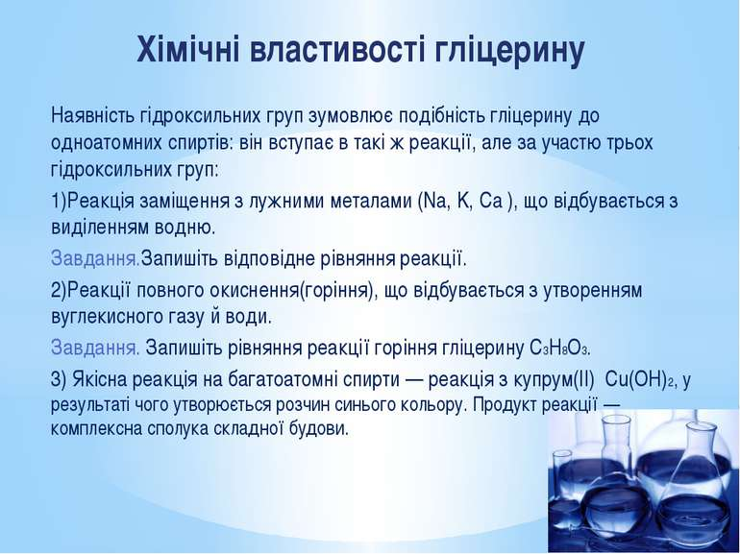

**Перегляньте відео лабораторного досліду (якісна реакція на гліцерол).**

<https://www.youtube.com/watch?v=T0K0xzniCS8>

**Застосування спиртів:**

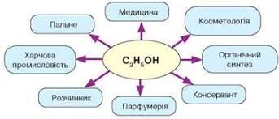

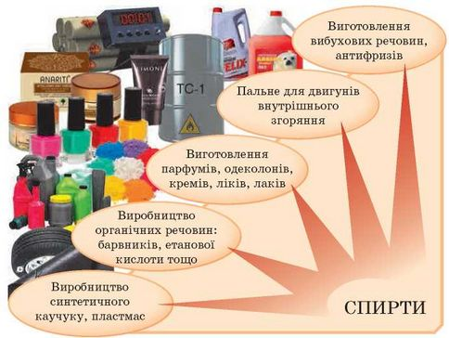

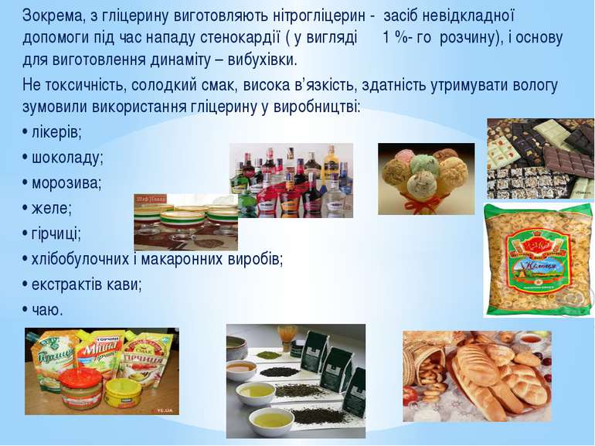

**Перегляньте відео:**

**Шкідливий вплив алкоголю - погляд з середини.**

<https://www.youtube.com/watch?v=wA9QMuVgfGE>

<https://www.youtube.com/watch?v=UC95-QWPF7>I.

**Домашнє завдання: §33;виконати письмово вправи на ст166; Скориставшись джерелами інтернет сайтів підготуйте повідомлення , або створіть відео на тему:**

**«Отруйність метанолу й етанолу. Згубна дія алкоголю на організм людини».**

Виконані завдання надсилаєте мені на електронну адресу:Barvinokz@ukr.net

**06.04.2021. Урок 4. 9 клас**

Тема : **Етанова (оцтова) кислота, її молекулярна і структурна формули, фізичні властивості.**

**Хімічні властивості етанової кислоти: електролітична дисоціація, дія на індикатори, взаємодія з металами, лугами, солями.**

**Застосування етанової кислоти.**

**Перегляньте навчальне відео до теми:**

**а) етанова (оцтової) кислота будова молекули та фізичні властивості;**

[**https://www.youtube.com/watch?v=Jf2LWbYZc0c**](https://www.youtube.com/watch?v=Jf2LWbYZc0c)

**б)хімічні властивості, застосування етанової (оцтової) кислоти.**

[**https://www.youtube.com/watch?v=jZ1XaQm5xdE**](https://www.youtube.com/watch?v=jZ1XaQm5xdE)

**Перегляньте відео лабораторних дослідів:**

**а) дія етанової кислоти на індикатори;**

[**https://www.youtube.com/watch?v=gG_vcBL9n9o**](https://www.youtube.com/watch?v=gG_vcBL9n9o)

**б) взаємодія етанової (оцтової) кислоти з металами;**

[**https://www.youtube.com/watch?v=89ybQvgdfrs**](https://www.youtube.com/watch?v=89ybQvgdfrs)

**в) взаємодія етанової (оцтової) кислоти з CuO;**

[**https://www.youtube.com/watch?v=4niP8-VUyiw**](https://www.youtube.com/watch?v=4niP8-VUyiw)

**г) взаємодія етанової (оцтової) кислоти з NaOH;**

[**https://www.youtube.com/watch?v=Il8m1DHCX9E**](https://www.youtube.com/watch?v=Il8m1DHCX9E)

**д)  взаємодія харчової соди(NaHCO3) з оцтом;**

[**https://www.youtube.com/watch?v=3pcRUPmI4nI**](https://www.youtube.com/watch?v=3pcRUPmI4nI)

**е) всі властивості карбонових кислот.**

[**https://www.youtube.com/watch?v=0xG7ihpa7K4**](https://www.youtube.com/watch?v=0xG7ihpa7K4)

**Узагальнюємо:**

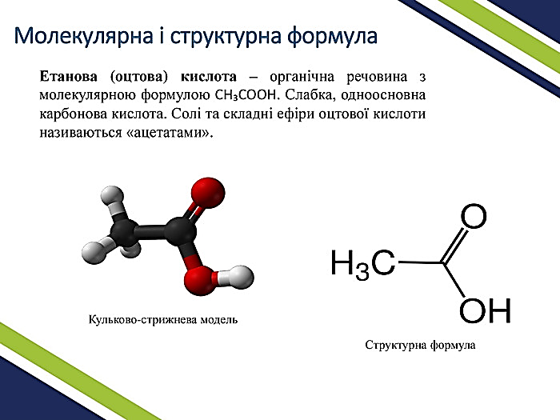

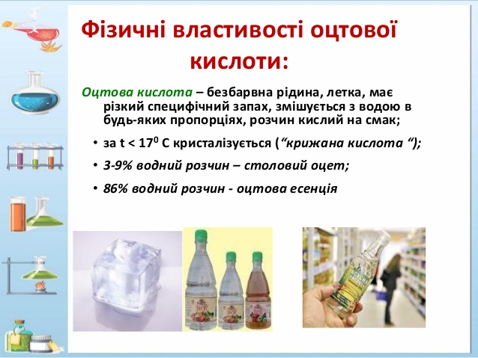

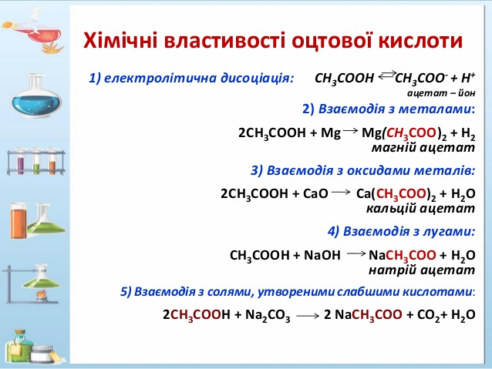

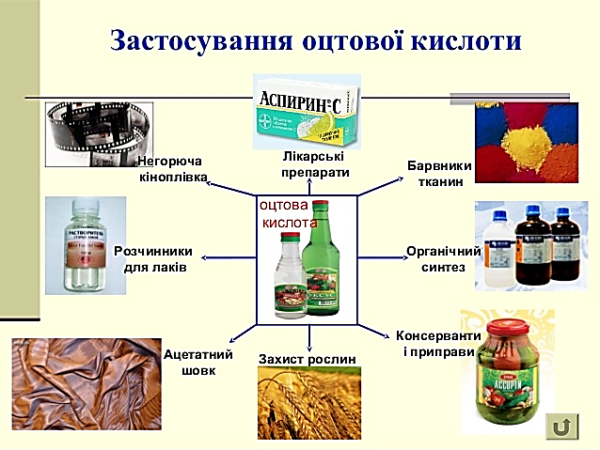

**Домашнє завдання: §34;виконати письмово вправи на ст.170; Скориставшись джерелами інтернет сайтів підготуйте повідомлення , або створіть відео на тему:**

**«Екотрофологія – наука про екологічно безпечне харчування».**

Виконані завдання надсилаєте мені на електронну адресу:Barvinokz@ukr.net